[中国医学科学院基础医学研究所JCI高分论文图像被指“复制粘贴”](https://mp.weixin.qq.com/s?__biz=MzkyNTc2OTI4Mw==&mid=2247492530&idx=2&sn=a2b40d56269606b2bee4049cb02c61c2)

[慧眼学术](javascript:void(0);)2025-04-08 17:30:24中国香港





**论文信息**

2018年2月，**中国医学科学院基础医学研究所**在The Journal of clinical investigation期刊上发表一篇标题为“STAT3/p53 pathway activation disrupts IFN-β-induced dormancy in tumor-repopulating cells”**STAT3/p53 通路激活可破坏 IFN-β 诱导的肿瘤繁殖细胞休眠状态**的论文被质疑。

这项工作得到了国家自然科学基金（81788101、81661128007、81530080、81773062）、国家自然科学基金青年学者基金（81502473）和中国医学科学院创新医学行动（2016-I2M-1-007）的支持。

doi: 10.1172/jci96329

第一作者：中国医学科学院基础医学研究所 Yuying Liu

通讯作者：中国医学科学院基础医学研究所 Bo Huang （音译：黄波）

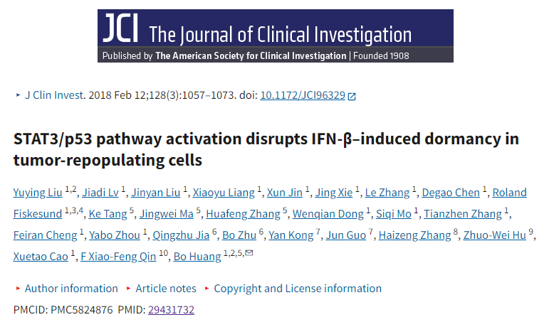

**质疑信息**

**2025年4月，Sholto David在 Pubpeer 论坛上发表评论：**

图 4A 和 D：有重复的显微镜图像。我添加了彩色矩形，以显示我所指的位置。请作者核对并提出意见。

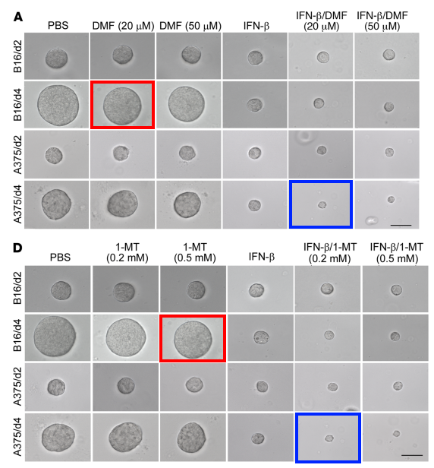

消息来源：

https://pubpeer.com/publications/9D73918B68212DBA6506A4264A0818

声明：

若认为本内容侵犯您或者单位的权益，请速与我们联系并详述侵权情况。我们将依法快速处理，移除涉嫌侵权内容。

联系QQ   1729349097

**往期推荐:**

[引爆全网的学术不端克星神器！一键本地检测，全网最低价，再也不用担心图片误用和第三方图片造假的神器来啦](https://mp.weixin.qq.com/s?__biz=MzkyNTc2OTI4Mw==&mid=2247484961&idx=1&sn=d8a51a591fb0c959e88bc92de949b52c&scene=21#wechat_redirect)

[委员建议：将学术不端行为与其他造假行为一样入“罪”](https://mp.weixin.qq.com/s?__biz=MzkyNTc2OTI4Mw==&mid=2247491231&idx=1&sn=bf06908b0e9e428754f6000aee228d8e&scene=21#wechat_redirect)

[上海交通大学医学院附属新华医院妇产科研究：同一只小鼠跨组使用引发热议](https://mp.weixin.qq.com/s?__biz=MzkyNTc2OTI4Mw==&mid=2247491873&idx=1&sn=5a5a332536e5e553616a469db0ceaa34&scene=21#wechat_redirect)

[南京中医药大学附属医院放射科主任团队研究被指问题重重，多图重叠成焦点](https://mp.weixin.qq.com/s?__biz=MzkyNTc2OTI4Mw==&mid=2247491708&idx=2&sn=5338a9fdda1f2807a34fe1be499c78cf&scene=21#wechat_redirect)

[厦门大学附属翔安医院，宁波市医疗中心李惠利医院合作研究被指多处图片重叠与克隆](https://mp.weixin.qq.com/s?__biz=MzkyNTc2OTI4Mw==&mid=2247491914&idx=1&sn=f2421b6bcf3f228868d51e69904ab890&scene=21#wechat_redirect)